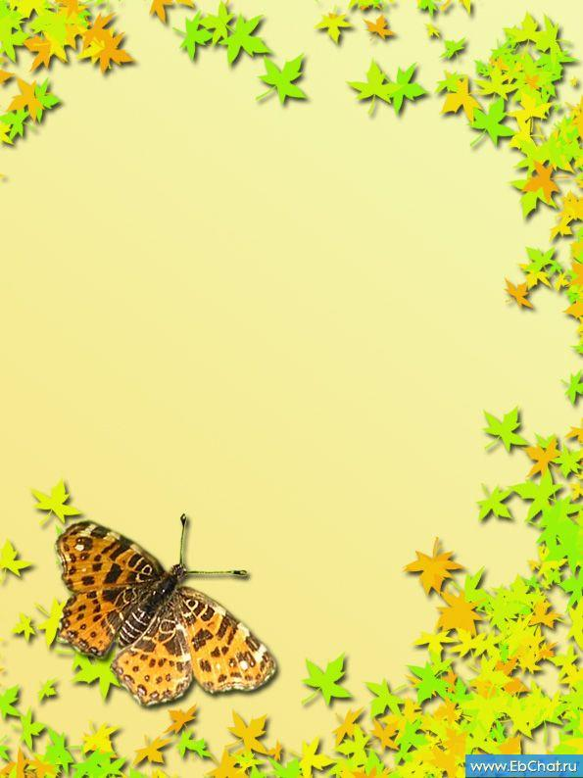

**Муниципальное бюджетное дошкольное образовательное учреждение**

**детский сад № 18**

**Музыкальный руководитель**

**Гарбузова Светлана Викторовна**

**г. Новочеркасск**

**ПОКРОВСКИЙ СКАЗ**

**Осенний театрализованный праздник**

**для подготовительной группы.**

**Цель**: приобщение детей к народным традициям празднования Покрова Дня.

**Задачи:**

* познакомить с народными традициями, пословицами и поверьями на Покров, способствовать формированию уважительного отношения к традициям родной культуры, любви к Родине;
* стимулировать интерес к духовному богатству русской земли, ее культуре, прививать уважение и любовь к обычаям наших предков,
* способствовать развитию внимания, памяти, мышления, двигательной активности через игру и музыкально-ритмические движения.

Действующие лица:

Кикимора,

Леший,

Келиша,

Куклы: Осень, Зима.

ВЕДУШИЙ: Я вижу, гости собрались?

Всё верно, ведь гулянья начались!

Я рассказывать вам сказочку готов

Не про царя, не про Ивана,

А про праздник – день Покров.

Наша сказка начинается,

В доме ставни открываются!

Появляется Кикимора и громко причитает.

КИКИМОРА: Ой, народ честной, люди добрые! И что это делается на белом свете?

Муж-то мой Леший всё лето работал, людям помогал, грибы, ягоды в

лесу выращивал, а сегодня глянула – ни его, ни печи. И что же делать-то?

Как я без него, любезного, жить буду? Плохо мне, хоть кричи. Может, и

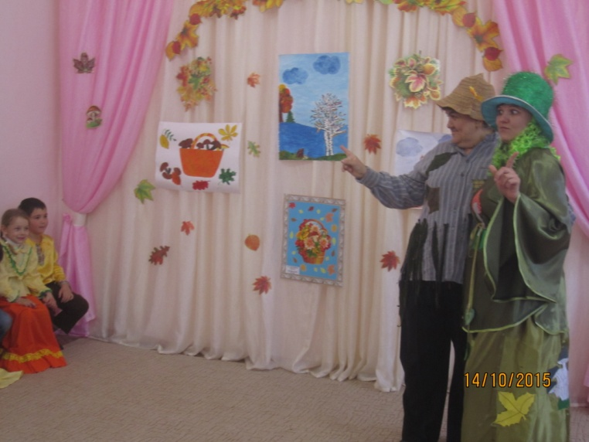 впрямь крикнуть его? Ежели все вместе кликнем, так авось он и

объявится.

Дети вместе с Кикиморой зовут Лешего. Леший выходит.

ЛЕШИЙ: Здравствуй, матушка Авдотья Кикиморовна. Чего шумишь, то ли плачешь,

то ли ругаешься?

КИКИМОРА: Ты куда это запропастился? Уж совсем, думала, сгинул. (Плачет).

ЛЕШИЙ: Не горюй, жёнушка, не пристало в праздник огорчаться и ссориться.

КИКИМОРА: Погоди, это ты про какой праздник? Новый год еще не скоро, день

рожденья мой уже давно прошёл.

ЛЕШИЙ: Ребята, расскажите Кикиморе, на какой праздник вы собрались?

Дети рассказывают про праздник «Покрова».

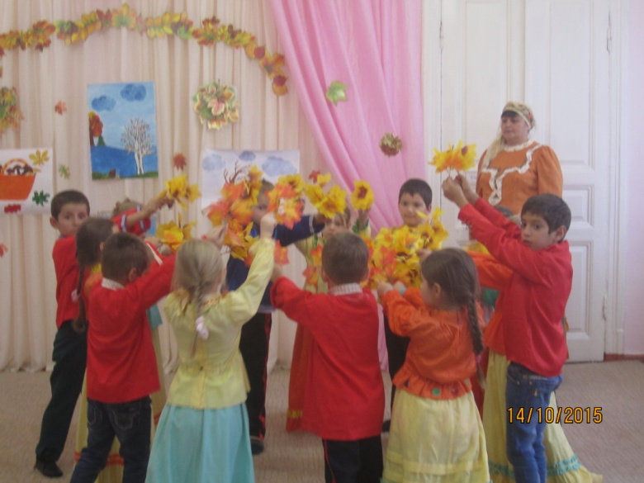**1 Ребёнок:** Вот так чудо – чудеса –

Пожелтели все леса.

Осень землю покрывает

Пестрым праздничным ковром.

Так природа поздравляет

Нас с великим Покровом.

**ПЕСНЯ ОБ ОСЕНИ**

ВЕДУШИЙ: Осень – на ковре-самолете летела. Издалека шла, радости, веселья сюда принесла. А чем вы ее встретите, какие пословицы, приметы, присловья об осени расскажите?

***Пословицы и поговорки об осени:***

• Осень пришла, урожай принесла.

• Цыплят по осени считают.

• Осень — собериха, зима — подбериха.

• Осеннее тепло обманчиво.

• День прозевал — урожай потерял.

• Сентябрь пахнет яблоками, октябрь — капустой.

• В ноябре зима с осенью борются.

**2 Ребёнок:** Слякоть пусть и бездорожье,

Не грусти, потупив взор,

Ведь над нами Матерь Божья

Простирает омофор.

От всего на свете злого

Лес и поле, и дома,

Покрывает все покровом

Богородица сама.

ЛЕШИЙ: Да день Покров! До обеда осень, а после обеда зима!

КИКИМОРА: А подарки будут?

**ПЕСНЯ КИКИМОРЫ**

Я Кикимора Авдотья, век живу в болоте я,

Здесь растут одни лишь кочки, а цветочки – никогда.

На цветы лишь на картинке мне приходится смотреть.

Сколько можно мне такое безобразие терпеть?

ПРИПЕВ: У меня в болоте не растут цветочки,

Только кочки, только кочки.

Ну а я люблю, люблю, люблю цветы –

Незабудки, васильки!

ЛЕШИЙ: Если тебе цветочков захотелось, то лучше мы с тобой на ярмарку пойдем.

**В** октябре начинаются покровские ярмарки. Присядь, отдохни, а ребята расскажут тебе про покровскую ярмарку.

**3 Ребёнок:** Была я нынче на ярмарке,

Покровской, осенней!

Уж на ярмарке веселье!

Там и пляшут и поют

И товары продают.

Не товар, я загляденье,

Нужно для того уменье!

**4 Ребёнок:** Велика Россия наша

И талантлив наш народ.

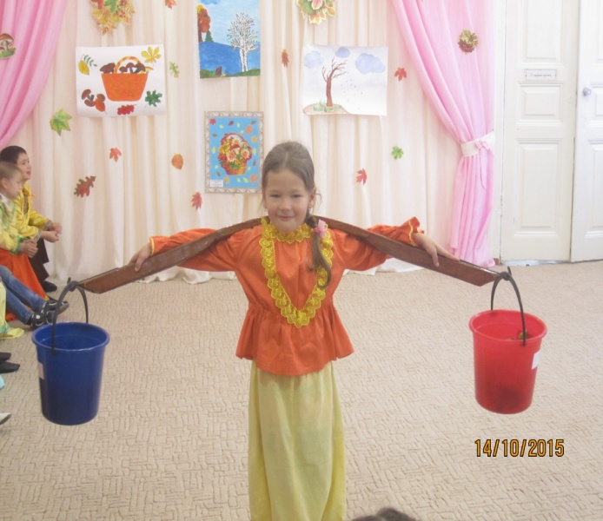О Руси родной, умельцах

На весь мир молва идет.

**5 Ребёнок:** Становитесь в ряд,

Выбирайте подряд:

Дудки, хлопушки,

Бубны, побрякушки!

Красиво, приятно,

Для детей занятно!

**6 Ребёнок:** Яблочки садовые,

Яблочки медовые,

Ай да пирог! Этот пирог

Сам Иванушка пёк!

**ИГРА «Перенести яблоки с помощью коромысла»**

Яблоки весят на яблоне Участникам нужно собрать яблоки в ведра, зацепить коромыслом и перенести в хранилище. Игра повторяется несколько раз.

**7 Ребёнок:** Вот блинчики-блины!

Во печах испечены.

Подходи, мальчишки!

Пряники, коврижки!

Платки, гребешки,

Расписные петушки!

Стою на краю

Чуть не даром отдаю:

КИКИМОРА: Ох, Лешенько, поедем на ярмарку! Пусть доченька Килеша дом

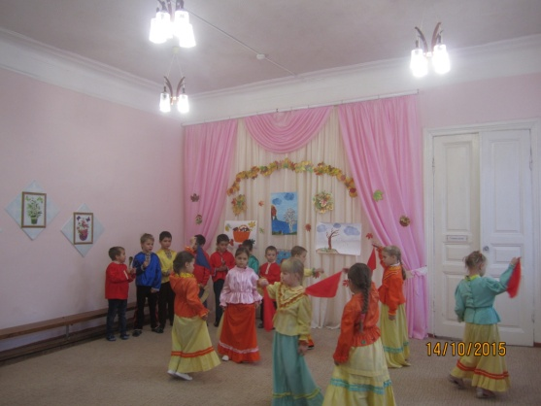 посторожит.

Кикимора и Леший уходят. Появляются в танце Килеша.

КИЛЕША : Девушки, пришёл Покров.

Скоро и гуляночка.

Скоро-скоро заиграет

Милого тальяночка!

Мальчики играют на музыкальных инструментах,

а девочки танцуют.

**РУССКИЙ ТАНЕЦ**

ВЕДУШИЙ: В народе говорят: «Весело Покров проведёшь - милого дружка

найдёшь. Верно?

КИЛЕША: Верно. Только как его найти, чтоб ловким был да проворным?

ВЕДУШИЙ: Добры молодцы, вперед!

Удаль показать пришёл черед!

Подковы на счастье ловите,

К нам сюда скорее бегите!

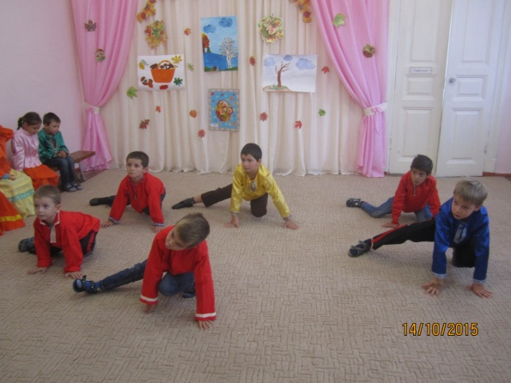**ИГРА «ТРОЙКА»**

(три картонные подковы выбрасывают зрителям.

Поймавшие выходят на площадку и показывают удаль,

управляя «тройками»: тремя связанными между собой шарами,

которые они подгоняют)

**ТАНЕЦ «КАЗАЧИЙ»**

**ПЕСНЯ «ПЧЁЛОЧКА»**

КИЛЕША: Ох и проворны вы! Девушки, присматривайтесь да женихов выбирайте!

Ой, а погадать-то забыли! Ведь Покров всегда гадают.

ВЕДУШИЙ: Девушки, желающие погадать, судьбу свою испытать, милости просим.

Килеша выносит поднос с хлебом, солью, книгой, зеркалом, совком.

КИЛЕША: Зовём подруг, зовём гостей

Да погадаем поскорей.

**ГАДАНИЯ НА ЖЕНИХОВ.**

Достался совок – жених будет трудолюбивый,

А зеркало взяла – модник жених будет.

Соль означает вредного жениха, Книга – ученого,

Хлеб выбрала – богатый будет жених.

Спасибо вам, девушки, что с нами погадали,

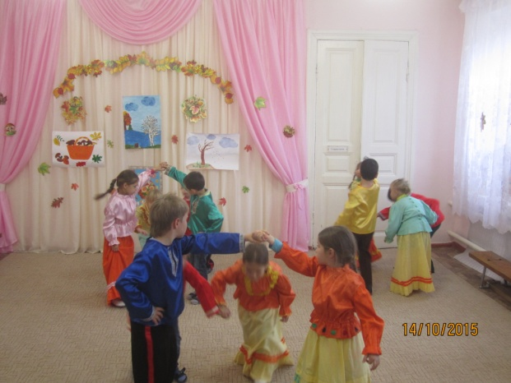Судьбу свою узнали.

ВЕДУШИЙ: А теперь пришла пора

Танцевать нам детвора.

**КАДРИЛЬ.**

От Покрова до Покрова

Жить вам весело, здорово!

Ведущий предлагает поиграть в игру.

**ИГРА «ПЛЕТЕНЬ»**

ВЕДУШИЙ: В народе говорят: «В Покров осень с зимою встречаются.

А вот и они, гости званные, гости желанные.

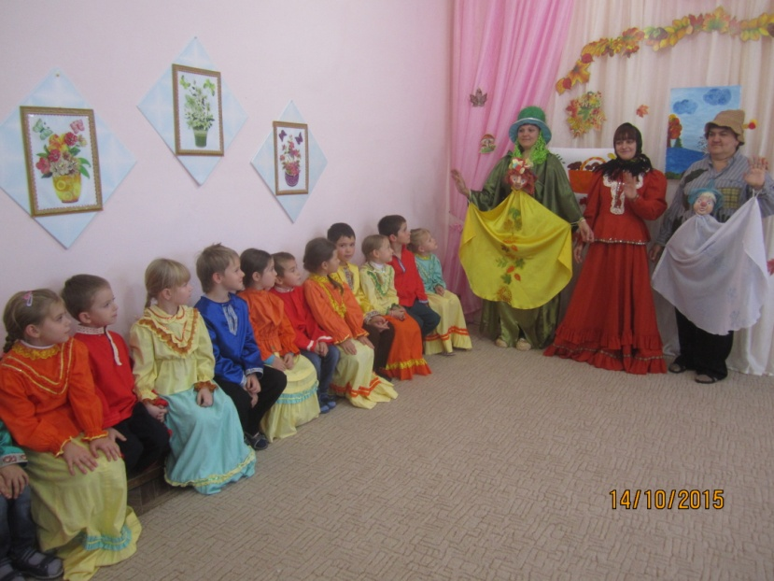

Выходят КИКИМОРА и ЛЕШИЙ и управляются куклами.

ОСЕНЬ: Хороши гулянья на Покров Великий,

С ярмаркой да играми праздник многоликий!

ЗИМА: К вам на праздник я пришла,

Снег с собою принесла. (кидает снежки).

**ИГРА С СНЕЖКАМИ.**

ОСЕНЬ И ЗИМА: Батюшка Покров,

Покрой дома добром да теплом.

Прощаемся с вами

Желаем в мире жить, всем дружить.

Уходят все персонажи.

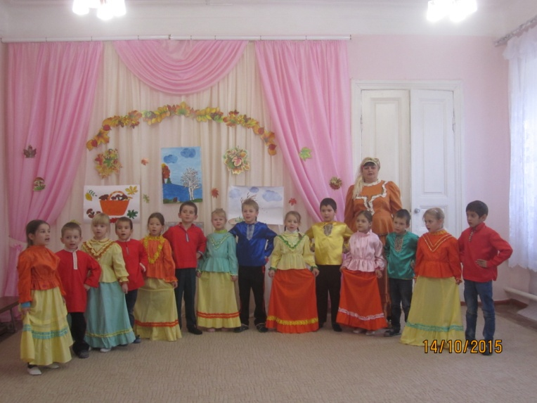ВЕДУШИЙ: Вот и закончился наш праздник.

Вносят каравай, сверху ставят солонку.

**8 Ребёнок:** - Каждый ломтик хлебушка

Пахнет тёплым небушком.

И земля всю силу

В хлебе затаила.

Здесь поля привольные,

Люди-хлебосольные,

Добрым караваем

Мы вас угощаем!

**ПЕСНЯ « У РОДНОГО ДОНА»**

Под русскую мелодию дети и взрослые выходят из зала. Чаепитие.